

**Lista de material - Maternal II / 2025**

**Educação Infantil**

**Material pessoal (Ficará na escola)**

01 toalhinha de rosto com o nome do aluno

01 avental para pintura (com nome da criança)

01 garrafa squeeze

01 pct. de fraldas

**Somente se usar** **e repor sempre que necessário.**

01 pct. de lenço umedecido

01 pomada para assaduras

01 par de chinelo (tipo havaianas)

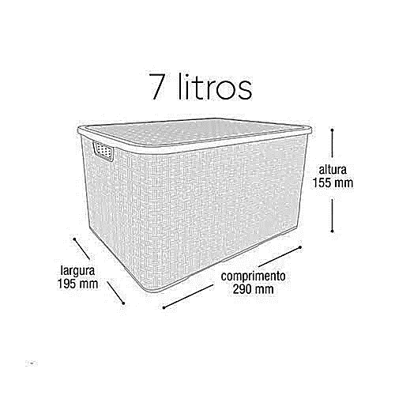01 troca de roupa (uniforme - quando for usado, este será enviado para casa e deverá ser substituído)

01 cx organizadora c/trava plástica (7 litros) - medindo 19,5 x 29 x 15,5 cm (FAVOR NÃO TRAZER MAIOR)

03 cartelas com adesivos pequenos

01 pasta com aba (plástica) com elástico

01 tesoura escolar (sem ponta)

01 jogo de pincel atômico

01 caixa de GIZÃO de cera (normal)

**Avisaremos caso necessite de reposição**

01 cola de 90grs. (comum)

01 bolsa para guardar lápis (grande)

01 pincel para pintura (nº 18 ou 20)

02 cadernos A4 ou caderno sem pauta 80 folhas (**Sugestão**: caderno encadernado, pois, facilita a organização)

02 livros de literatura infantil

01 jogo de alfabeto emborrachado (material resistente)

01 jogo de numerais emborrachado (material resistente)

01 brinquedo pedagógico - observar a indicação da idade (FAVOR ENVIAR PEÇAS GRANDES, RESISTENTES, DE PLÁSTICO OU MADEIRA)

01 carrinho médio ou grande (para meninos e meninas)

01 boneca (para as meninas)

**OBS:**

* Todo material pessoal deverá ser etiquetado com o nome e o período da criança, encapado e entregue na primeira semana de aula;
* Favor seguir as especificações dos materiais pedidos. Se necessário, pediremos a reposição de alguns materiais no segundo semestre e/ou quando for preciso;
* A escola fornecerá agenda e o aluno deverá trazê-la diariamente.

**USO OBRIGATÓRIO DO UNIFORME COMPLETO DA ESCOLA TODOS OS DIAS.**